**Введение:**

Технология производства изделий – это совокупность методов, процессов и операций, которые применяются для создания конечного продукта. Она включает в себя все этапы, начиная с разработки дизайна и заканчивая производством и контролем качества.

Основная цель технологии производства изделий – обеспечить эффективное и оптимальное использование ресурсов, чтобы получить качественный продукт в заданные сроки и с минимальными затратами.

Закупочная работа является основой коммерческой деятельности в торговле. С неё, по существу, начинается коммерческая работа.

По своей экономической природе закупки представляют собой оптовый товарооборот, осуществляемый субъектами торговой деятельности с целью последующей перепродажи закупленных товаров.

Правильно организованные оптовые закупки дают возможность сформировать необходимый торговый ассортимент товаров для снабжения населения или розничной торговой сети, осуществлять воздействие на производителей товаров в соответствии с требованиями покупательского спроса, обеспечивают эффективную работу торгового предприятия.

Актуальность выбранной мной темы обусловлена современным состоянием организации закупочной деятельности в торговле, претерпевшей коренные изменения в условиях рыночной экономики. Данные изменения состоят в том, что на смену фондовому распределению товаров при плановой централизованной системе управления экономикой, системе централизованного прикрепления покупателей к поставщикам, твердых государственных цен, неравенства хозяйствующих субъектов, жесткой регламентации поставок товаров, отсутствия самостоятельности, инициативы, предприимчивости коммерческих работников пришла эпоха свободных рыночных отношений, которые характеризуются:

1. свободой выбора партнера, контрагента по закупке товаров;

2. множественностью источников закупки (поставщиков);

3.саморегулированием процессов поставки товаров;

4.свободой ценообразования;

5. конкуренцией поставщиков и покупателей;

6. экономической ответственностью сторон;

Целью курсовой работы является изучение предметной области в сфере продажи товаров на складе, а также разработка автоматизированного приложения для работника склада в соответствии с этапами жизненного цикла программного продукта

При создании проекта использовалось следующее ПО:

* Visual Studio – IDE, в которой разрабатывалось приложение по работе со складом для удобства работы кладовщика и покупателей.
* Microsoft Word в ведении отчетности
* Microsoft Excel для проведения расчётов и хранения данных о поставках

**1.1Назначение разработки**

Автоматизированная информационная система «» предназначена для продажи товара со склада для оптовой торговли. Пользователями программы выступают сотрудник, кладовщик и администратор. Продажа товаров к заказчикам осуществляется на основании договоров купли-продажи, в которых оговариваются условия поставки. Акте приема-передачи указываются координаты, где продукция будет передана покупателю, наименование товара, количество, цена и сумму. Товарная накладная предназначена для оформления операций по отпуску и приёму товаров со склада. Данные первичных документов по сбыту товаров, содержащем название документа по разгрузке, его дату и номер, краткую характеристику документа, дату регистрации документа, сведения о проданных товаров. Оформление и учет реализации товаров зависят от способа расчета за приобретаемые товары между покупателем и продавцом. Товары реализуются за наличный и безналичный расчет. Сотрудник ведет журнал продажи товаров, где указывается: номер по порядку, дата отпуска, наименование товаров, количество единиц и сумма отпуска, фамилия, инициалы и подпись лица, выдавшего товар. Данные первичных документов фиксируются в карточках учета, которые выполняют роль регистров складского учета. Кладовщик распределяет товар по заказам. Администратор раздаёт права пользователям и проверяет документы на распределения.

# 1.2 Требования к программе

## 1.2.1Требования к функциональным характеристикам

Функциональные требования:

* Регистрация пользователя.
* Авторизация пользователя по логину и паролю.
* Добавление, редактирование и удаление данных из таблиц:
  + - «Материалы»;
    - «Состав материала»;
    - «Склады»;
    - «Контрагенты»;
    - «Поступления»;
    - «Состав поставки»;
    - «Движения поступлений»;
    - «Хранение материалов»;
    - «Пользователи».
* Поиск данных по основным атрибутам таблиц.
* Сортировка: пользователей по логину и ФИО, остальных данных по всем доступным атрибутам.
* Фильтрация данных по различным критериям: типу материала, названию склада, правовой форме, номеру поставки, распределению, типу и возрасту пользователя.
* Вывод приходной накладной в Word.

## 1.2.2Требования к надежности и безопасности

Программа должна быть в достаточной степени надёжна от сбоев. На крайний случай предусмотрено сохранение данных БД в приложении «Microsoft SQL» или восстановление данных в случае завершения работы.

# 5. Моделирование в среде BPWin

## 5.1. Итоговая практическая работа

Выполнение работы с применением СASE-технологий: IDEF(), IDEF (3), DFD.

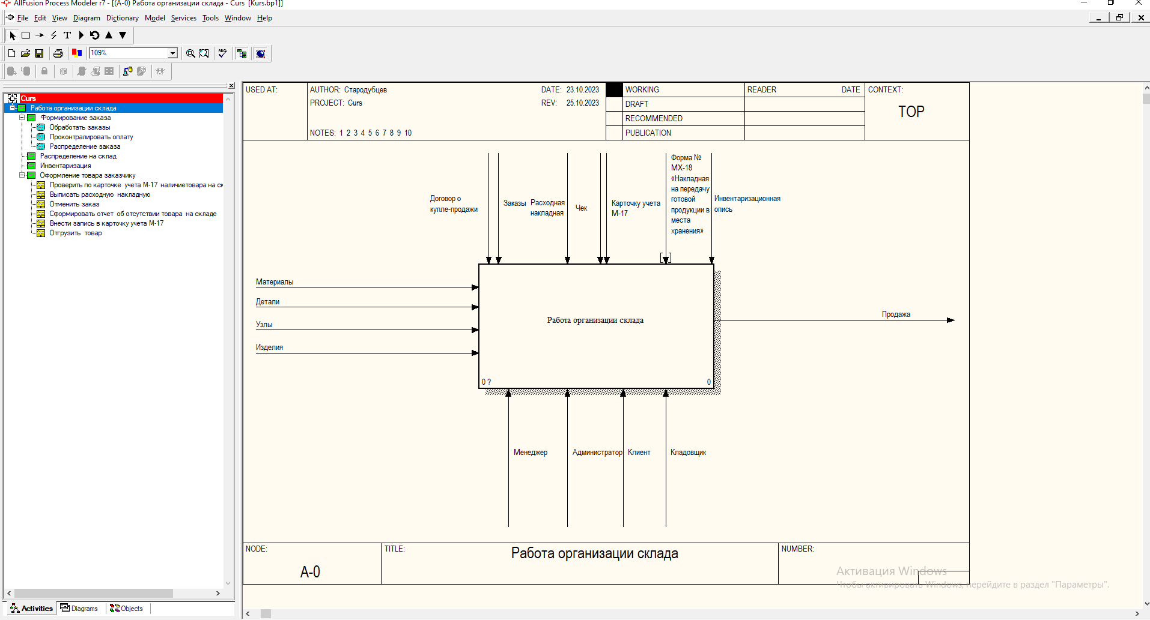 Рис.1 «Работа в программе BPWin»

## 5.1.1. Технология IDEF()

Выполнение процесса декомпозиции контекстной диаграммы.

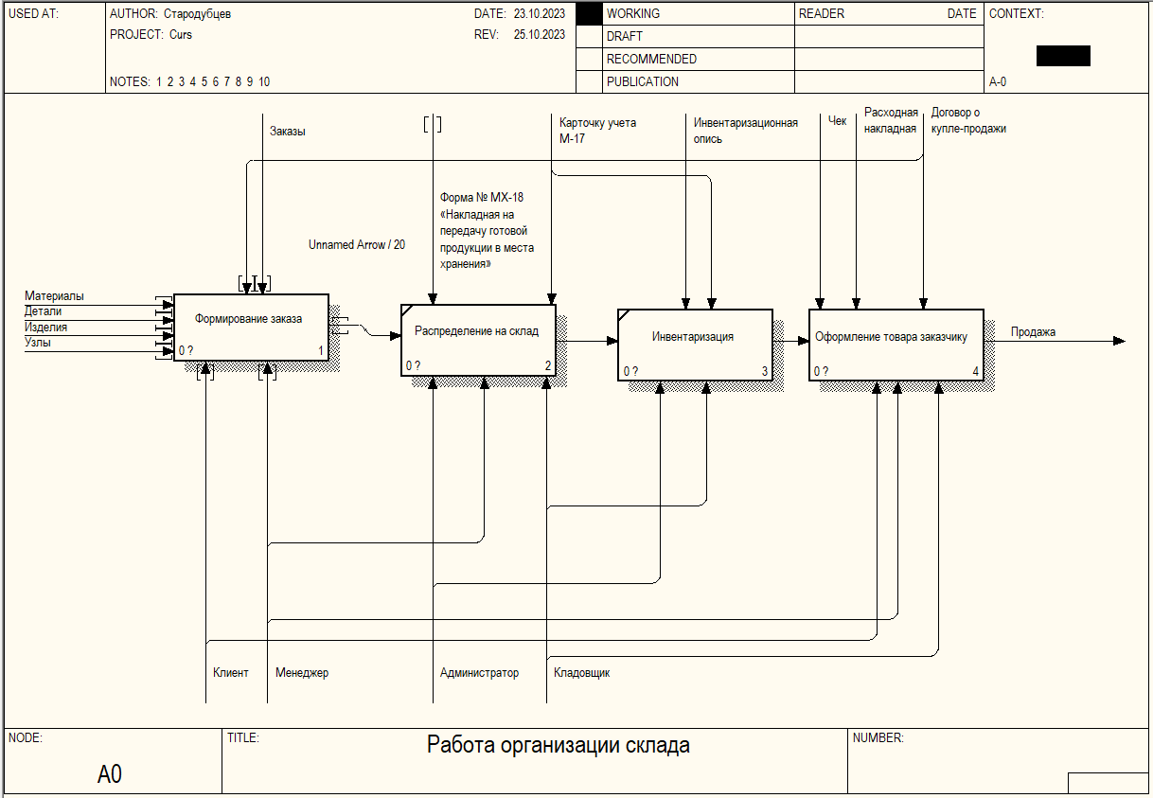

Рис. 2 «Процесс декомпозиции»

## 5.1.2.Технология IDEF(3)

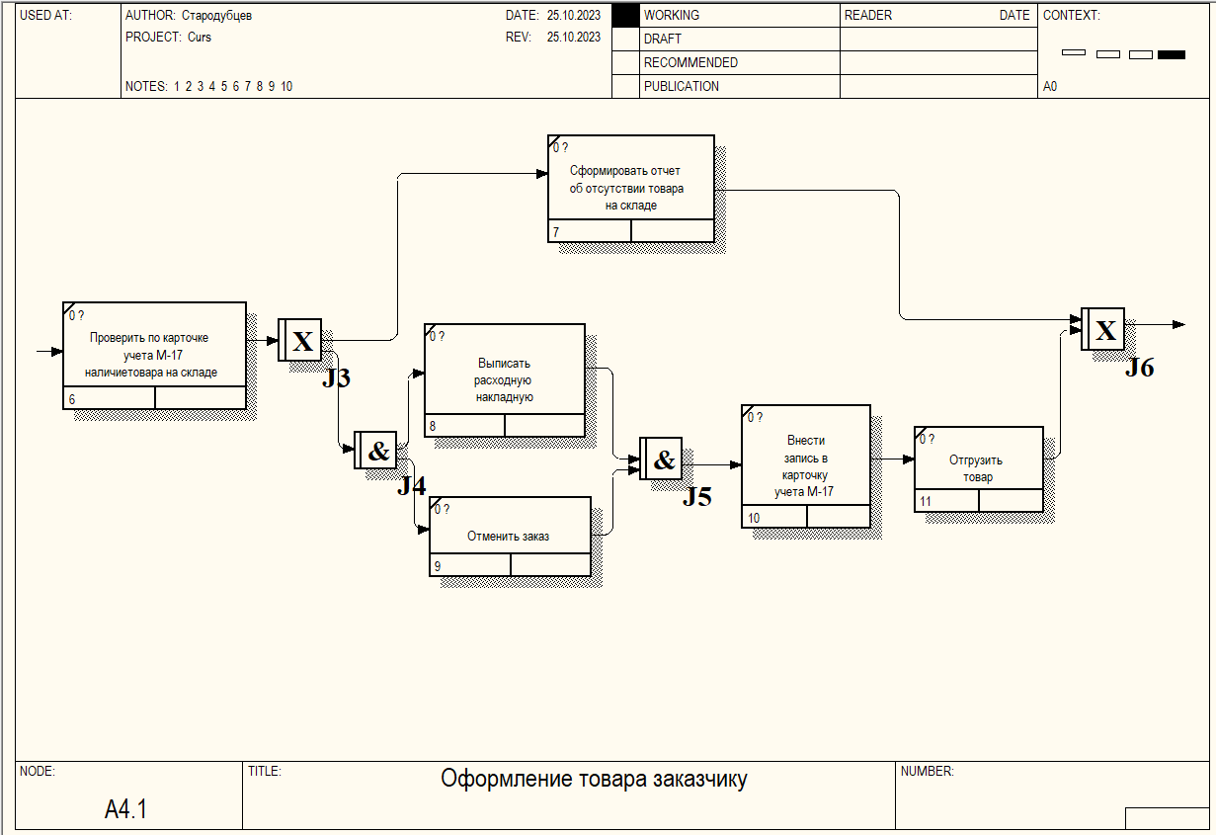

Рис. 3 «Технология IDEF(3)»

## 5.1.3. Технология DFD

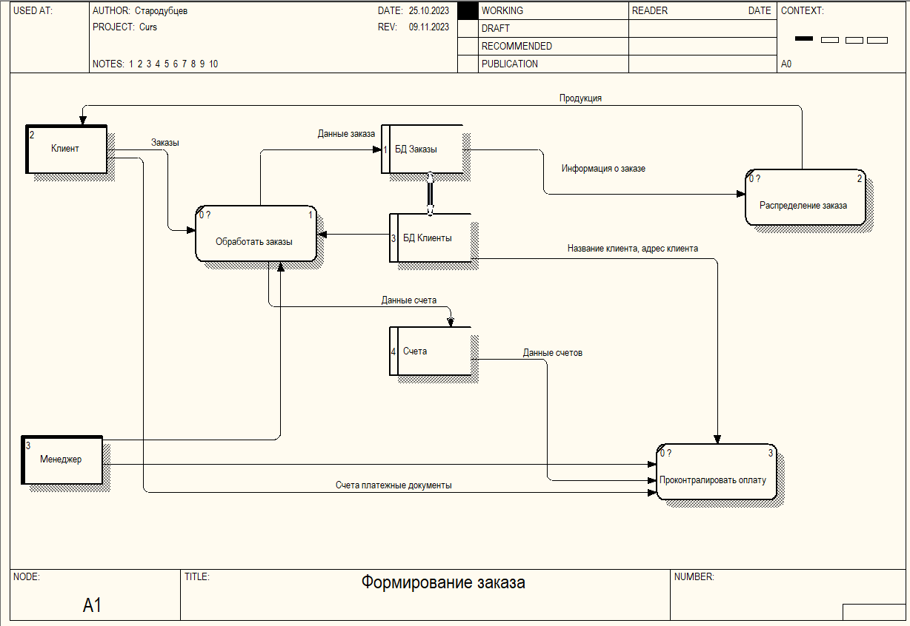

Рис.4 «Хранилище данных»

## 5.1.4. Описание процесса проектирования предметной области

**Название проекта**: Автоматизация работы организации «Трансмашь».

**Цель проекта**: подготовить рабочую модель бизнес-процесса работы организации по сбыту товара со склада.

**Точка зрения:** руководство организации.

**Инструментарий:** методология функционального моделирования в среде приложения BPWin

**Список данных:**

1. Система оформления заказов
2. Продажа
3. Отгрузка, получение
4. Заказы клиентов
5. Компоненты для сборки изделий
6. Персонал складского отдела

**Список функций**

В модели использованы следующие функции:

* Работа организации склада— АО
* Формирование заказа– А1
* Обработка заказов– А11
* Проконтролировать оплату– А12
* Распределение заказа– А13
* Распределение на склад— А2
* Инвентаризация – А3
* Оформление товара заказчику-А4
  + - Проверить по карточке учета М-17 наличие товара на складе– А41
    - Выписать расходную накладную– А42
    - Отменить заказ– А43
    - Сформировать отчет об отсутствии товара на складе– А44
    - Внести запись в карточку учета М-17– А45
    - Отгрузка товара– А46

**Словарь**

1. Данные — факты, характеризующие деятельность организации, подлежащие количественному выражению.
2. Данные в информационной системе — данные, введенные в информационную систему и разнесенные по аналитическим признакам.
3. Имеющиеся ресурсы — персонал и информационная система в распоряжении организации.
4. Информационная система — совокупность программных приложений, баз данных, используемых для управления организацией.
5. Обработанные данные — данные, разнесенные по объектам учета и центрам ответственности.
6. Подтвержденные данные — данные, соответствующие первичным документам. Данные в информационной системе, обозначенные как соответствующие первичным документам.
7. Руководство предприятия — должностные лица, несущие конечную ответственность за принимаемые ими управленческие решения в пределах своей компетенции.
8. ПО - программное обеспечение, используемое для работы специалиста в компьютере
9. Инсталляция ПО – установка программного обеспечения